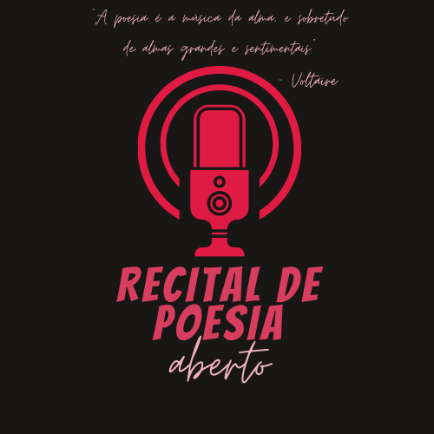
“A poesia é a música da alma, e sobretudo de almas grandes e sentimentais.”
- Voltaire
A Secretaria de Educação, Cultura e Esportes, por meio do departamento cultural da Prefeitura de Rio Rufino, apresenta o primeiro Recital de Poesia Aberto de Rio Rufino.
1° EDITAL 2022
REGULAMENTO
Art. 1º – A Secretaria de Educação, Cultura e Esportes, por meio deste edital, declara abertas as inscrições para o primeiro Recital de Poesia Aberto de Rio Rufino.
Do tema:
Parágrafo único – O tema é livre, e as poesias podem ser tanto recitadas de outros autores, como autorais, desde que sejam devidamente referenciadas.
Das inscrições:
Art. 2º – Podem participar do Recital, todos os moradores de Rio Rufino desde que tenham a partir de 06 anos de idade.
§ 1º – Vetada a participação de moradores de outros municípios.
§ 2º – Vetada a participação de membros da comissão julgadora que irá avaliar e dar nota aos participantes.
§ 3º – Podem participar moradores de Rio Rufino, que residam a pelo menos 4 meses no município, mediante apresentação de Comprovante de Residência no ato de Inscrição.
Art. 3º – As inscrições podem ser feitas na secretaria de Educação, Cultura e Esportes, com a Coordenadora de Cultura responsável pelo evento, no período de 07 de março de 2022 a 28 de março de 2022.
Art. 4º – Cada participante pode inscrever-se com até 01 (um) poema de sua autoria OU 01 (um) poema de outro autor.
§ 1º – A inscrição deve ser composta por dois arquivos, o arquivo contendo o poema, e o arquivo do formulário de inscrição preenchido (presente no Anexo I deste edital). O poema e o formulário de inscrição devem ser entregues em mãos na Secretaria de Educação, Cultura e Esportes, diretamente para a Coordenadora de Cultura Responsável.
§ 2º – O formulário de inscrição deverá estar devidamente preenchido com nome, endereço residencial completo, CPF, telefone, e-mail e título do poema, assim como demais itens presentes no formulário presente no Anexo I deste edital, obedecendo aos seguintes critérios:
a) Os poemas devem ser digitados em editor de texto eletrônico (Word, Open Office, Star Office, etc.);
b) Fonte Arial ou Times New Roman, tamanho 12;
c) O Poema escolhido não deve exceder o limite de 02 (duas) páginas no tamanho A4;
§ 3º – As inscrições são gratuitas
§ 4º – Ao se inscreverem, todos os candidatos aceitarão automaticamente todas as cláusulas e condições estabelecidas no presente regulamento.
Da classificação dos poemas e as categorias
Art. 5º Só poderão ser classificados, apenas três poema de cada categoria, sendo que serão 04 (quatro) categorias, separadas por idades-chave.
§ 1º – As 04 (quatro) categorias vigentes no presente edital, classificam-se em:
Infantil: 06 – 12 anos;
Juvenil: 13 – 17 anos;
Jovens e Adultos: 18 – 59 anos;
Melhor Idade: 60 - ∞
§ 2º – Serão 12 (dose) poemas classificados, sendo 03 (três) por categoria, podendo haver o decréscimo de classificados conforme o número de inscrições de cada categoria.
Da data e local do evento
Art. 6° - O evento será realizado no dia 29 de abril de 2022.
Art. 7° - O evento será realizado no Salão Paroquial de Rio Rufino.
Da comissão julgadora
Art. 8º – A Comissão Julgadora do primeiro Recital de Poesia Aberta, será composta por 05 (cinco) jurados, sendo todos eles selecionados pela Secretária de Educação, Cultura e Esportes, juntamente com a Coordenadora de Cultura. Os membros nomeados, representam cada um uma esfera vigente na sociedade, sendo:
- Vereador Rodrigo de Souza – Representando o Poder Legislativo de Rio Rufino;
- Primeira Dama Andreia Camargo – Representando o Poder Público de Rio Rufino;
- Fabíola Oselame – Representando o Comércio de Rio Rufino;
- Dayani Capistrano – Professora de artes, representando os demais professores de Rio Rufino;
- Adriana Maciel – Representando a Sociedade Civil de Rio Rufino.
Parágrafo único – Os jurados terão autonomia no julgamento que será regido pelos princípios de desenvoltura conforme categoria.
Do resultado
Art. 9º – O resultado do recital será divulgado no dia do evento, posteriormente ao término das apresentações.
Da premiação
Art. 10° - Serão premiados os 03 (três) primeiros colocados de cada categoria (infantil juvenil, jovens e adultos e melhor idade), com troféu para 1° (primeiro) e 2° (segundo) lugar, e medalha para o 3° (terceiro) colocado.

Das disposições finais
Art. 11º – Os casos omissos serão decididos em comum acordo, pelos membros da comissão julgadora, juntamente com a Secretaria de Educação, Cultura e Esportes, e a Coordenadora de Cultura.
Art. 12º – A Secretaria de Educação, Cultura e Esportes, através da Prefeitura de Rio Rufino detém todos os direitos autorais referentes a apresentação, tais como imagem e som.
Art. 13º – Todos os Anexos presentes neste edital deverão ser preenchidos e entregues a Coordenadora de Cultura, na Secretaria de Educação, Cultura e Esportes, juntamente com o poema escolhido para ser recitado.

Erlon Tancredo Costa
Prefeito de Rio Rufino

Dilvana Soares Maccarini
Secretária de Educação, Cultura e Esportes

Laura Renata Soares
Coordenadora de Cultura

ANEXO I – FICHA DE INSCRIÇÃO

NOME:
ENDEREÇO: BAIRRO:
CIDADE: NÚMERO:
CPF: RG:
DATA DE NASCIMENTO: ÓRGÃO EXPEDIDOR:
E-MAIL: TELEFONE:
TÍTULO DO POEMA:
POEMA AUTORAL: SIM ( ) NÃO ( )
EM CASO DE POEMA NÃO AUTORAL, REFERENCIE O NOME DO AUTOR:

Rio Rufino, de de 2022.

ASSINATURA

ANEXO II

Eu , inscrito sob o CPF n° , e atualmente residindo no bairro , em Rio Rufino (SC), declara, sob as penas da Lei, que cumpre plenamente os requisitos para sua habilitação no presente edital, e declaro também que as cópias dos documentos apresentados são idênticas ao original sob pena de incorrer nas cominações previstas nas esferas cível, criminal e administrativa, na forma da lei.

Rio Rufino, de de 2022.

ASSINATURA

ANEXO III

Eu , inscrito sob o CPF n° , e atualmente residindo em Rio Rufino (SC), me comprometo a ceder todos os direitos autorais da obra que será apresentada por mim no dia 18 de março de 2022. Autorizo conscientemente a Secretaria de Educação, Cultura e Esportes e a Prefeitura de Rio Rufino, a utilizar minha imagem e som como acharem melhor, por tempo indeterminado. O presente documento é verdadeiro e dou fé, e por isso, dato e assino o mesmo, declarando estar ciente de que responderei criminalmente em caso de falsidade das informações aqui prestadas.

Rio Rufino, de de 2022.

ASSINATURA

